Jméno a příjmení:
Třída:
Skupina:
Spolupracoval:
Datum:
Teplota:
Tlak:
Vlhkost:

Laboratorní práce č. 2

URČENÍ MĚRNÉ TEPELNÉ KAPACITY KOVU

Pomůcky:

směšovací kalorimetr, ises – modul teploměr, kovový váleček, provázek, voda, laboratorní váhy, odměrný válec, vařič, kovová nádoba

Postup:

Do kalorimetru s vodou (nejlépe pokojové teploty) vložíme ohřátý váleček (ve vodní lázni s vařící vodou). Předpokládáme, že k tepelné výměně dojde pouze mezi válečkem, vodou a kalorimetrem. Neuvažujeme tepelnou kapacitu teploměru a ztráty tepla při přenosu válečku do kalorimetru.
Váleček odevzdává teplo kalorimetru s vodu. Dle zákona zachování energie, je teplo odevzdané válečkem, rovno součtu tepla přijatého vodou a kalorimetrem.

Označíme- li: m₁ – hmotnost kalorimetru (uvažujeme pouze nitřní část kalorimetru)
c₁ – měrná tepelná kapacita materiálu, z něhož je zhotoven kalorimetr (c_{hliník} = 896 J.kg⁻¹.K⁻¹)
t₁ – teplota kalorimetru a vody
m₂ – hmotnost vody
c₂ – měrná tepelná kapacita vody (c_{voda} = 4186 J.kg⁻¹.K⁻¹)
m₃ – hmotnost kovového válečku
t₃ – teplota válečku (předpokládáme, že jeho teplota je stejná, jako je teplota vodní lázně, v níž byl ponořen)
t – výsledná teplota soustavy po dosažení rovnovážného stavu
c₃ – měrná tepelná kapacita kovu, z něhož je váleček zhotoven

Platí: ODEVZDANÉ TEPLO = PŘIJATÉ TEPLO

m₃ . c₃ . (t₃ – t) = m₁ . c₁ . (t – t₁) + m₂ . c₂ . (t – t₁)

Z této rovnice snadno vyjádříme měrnou tepelnou kapacitu kovu c₃.
Získanou hodnotu po dosazení naměřených hodnot porovnáme s tabulkovou hodnotou a zdůvodníme případnou odchylku od tabulkové hodnoty.

Nastavení teploměru v isesu:

Pro měření teploty použijeme digitální teploměr na isesu.
Modul teploměr vsuneme do kanálu A. Otevřeme v programu ises nový experiment (experiment-nový). Zvolíme opakování měření a nastavíme zobrazení (viz obrázky):
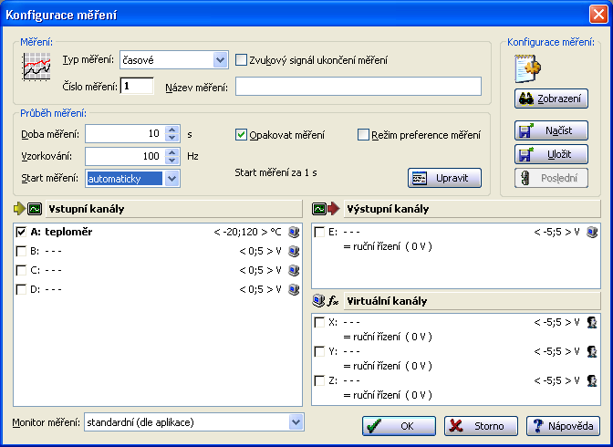

Upravíme vlastnosti panelu č.1:

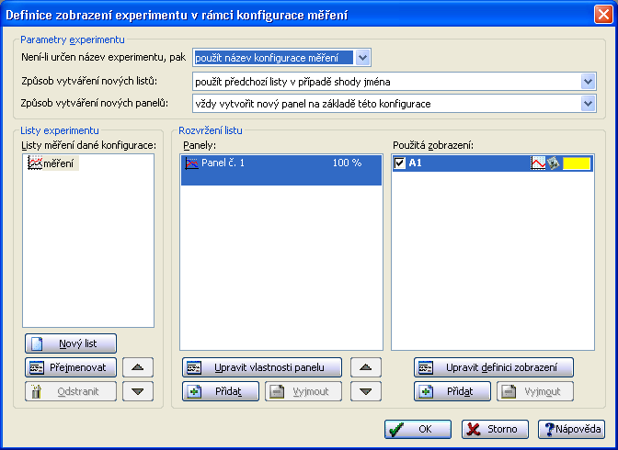

Zvolíme digitální zobrazení:
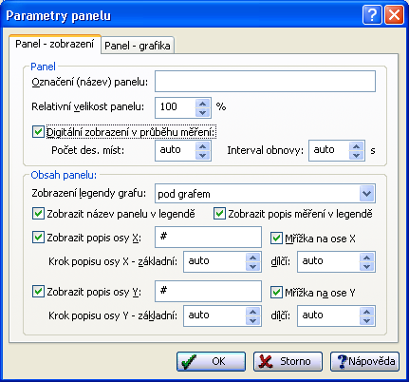

Vypracování:

ZÁVĚR:

